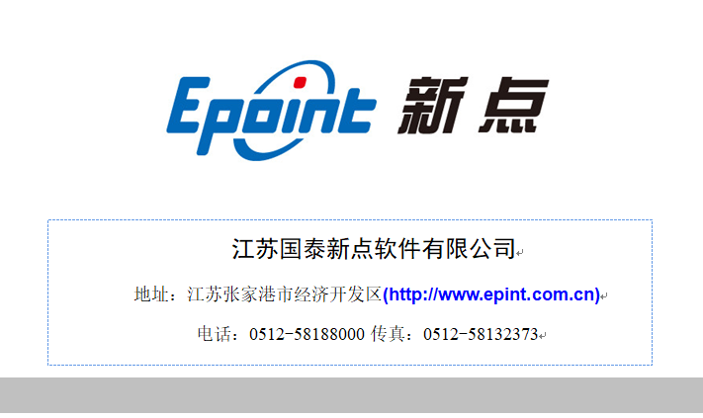

不见面开标大厅-主持人
操作手册V1.0

目录
一、系统前期准备 3
1.1、驱动安装说明 3
1.2、IE浏览器设置 3
1.2.1、兼容性视图 3
1.2.2、可信任站点 0
1.2.3、activeX 控件 0
二、虚拟开标大厅 0
2.1、登录 1
2.2、项目列表页面 1
2.3、进入开标大厅 2
2.4、等待开标 2
2.5、公布投标人 3
2.6、查看投标人名单 4
2.7、投标人解密 6
2.8、批量导入 7
2.9、唱标 9
2.10、开标结束 10
2.11、互动交流 11
2.12、异议答复 12

系统前期准备

驱动安装说明
在使用伊犁州公共资源交易平台“不见面开标大厅”的设备需要安装新点驱动（新疆伊犁版）。

IE浏览器设置

1.2.1、兼容性视图
将 http://222.81.52.77:48080/BidOpening_ZS/bidopeninghallaction/hall/login添加至兼容性视图

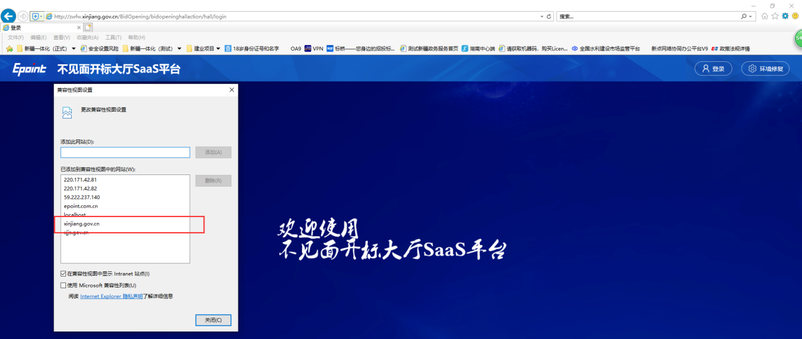

1.2.2、可信任站点
需要将交易网站添加进可信站点:
Internet 选项 -> 安全 -> 站点 -> 添加 -> 关闭 -> 刷新界面
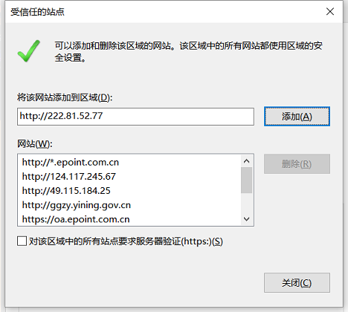
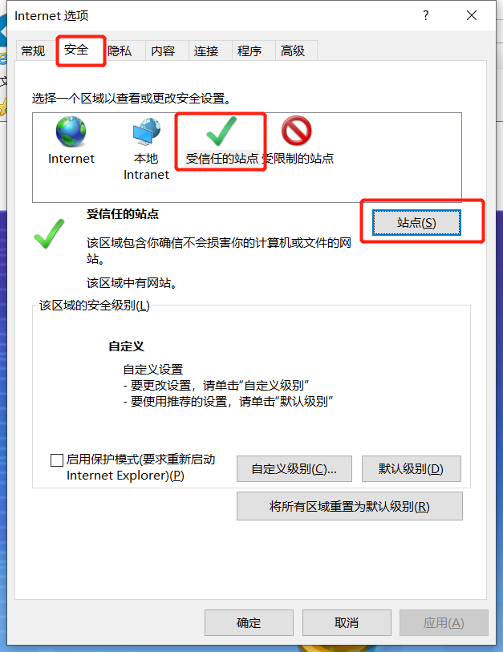

1.2.3、activeX 控件
打开 IE 工具栏 -> Internet 选项->安全->自定义级别-> actvieX 控件选择“启用
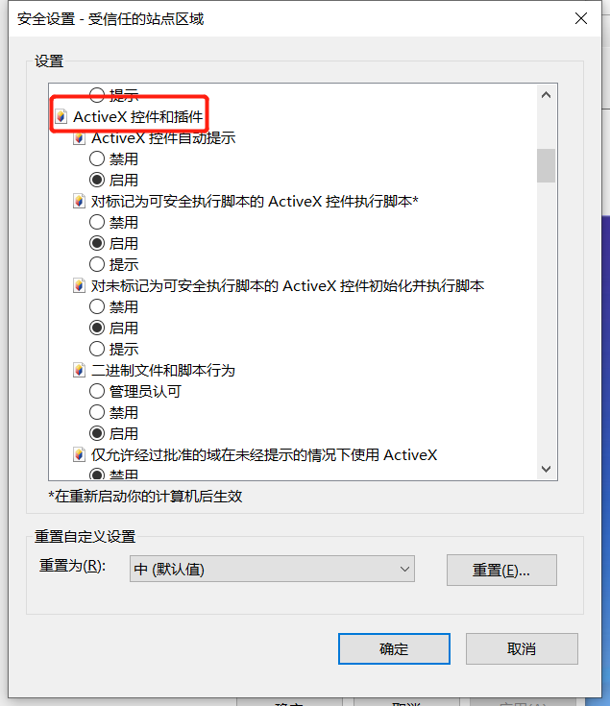
、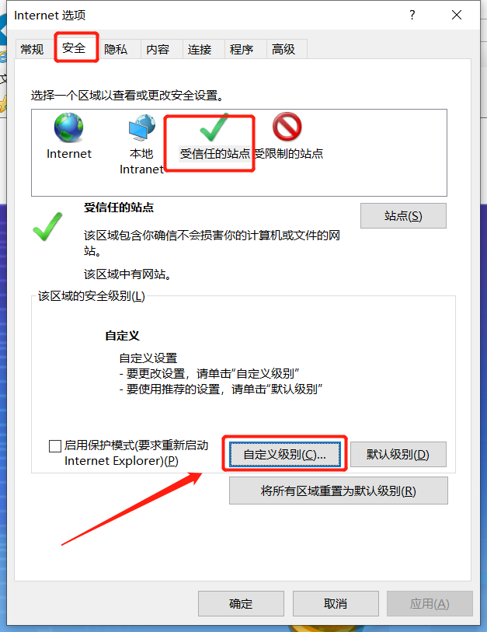

虚拟开标大厅
本系统主要提供给主持人（招标代理/招标人）使用，实现主持人登录、查看今日项目、公布投标人、解密、唱标、开标结束等功能。

登录
功能说明：主持人登录系统。
前置条件：主持人在业务系统注册过，且审核通过。
操作步骤：
1、打开登录页面，如下图：
不见面开标大厅地址：http://222.81.52.77:48080/BidOpening_ZS/bidopeninghallaction/hall/login
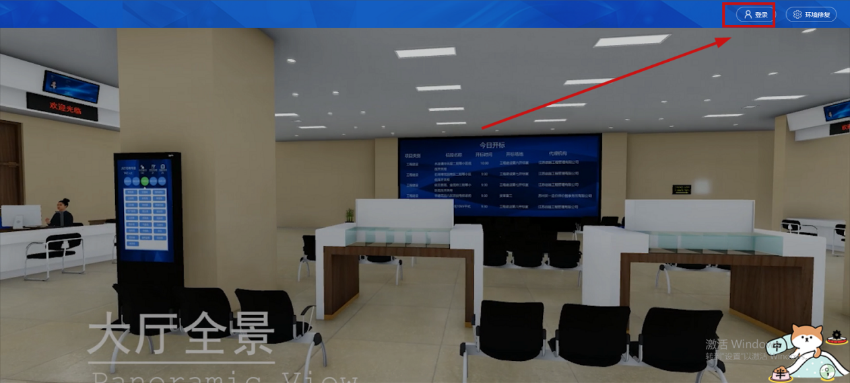
2、点击“登录”，在左侧选择“招标代理”身份，输入账号、密码后，点击“登录”：
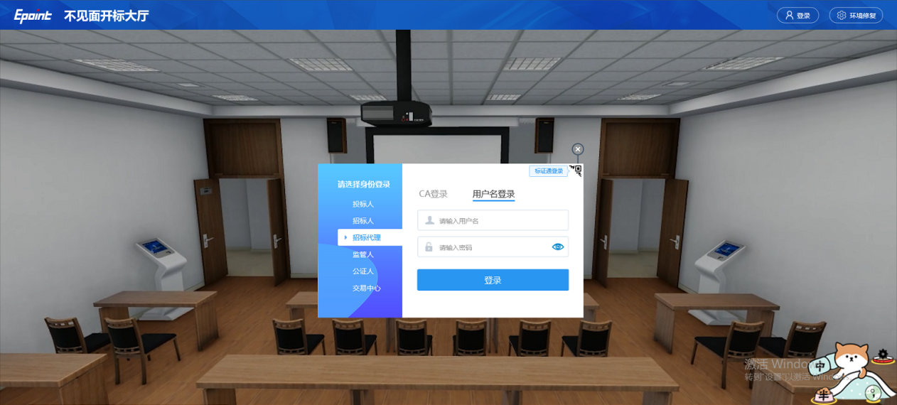

项目列表页面
功能说明：主持人登录之后可以看到今日开标标段以及历史标段。
前置条件：
- 当前主持人今天有开标的标段；
操作步骤：
1、右上角有“退出”按钮，点击可退出系统，中间项目列表区域右上角可根据标段名称或者标段编号查询，如下图：
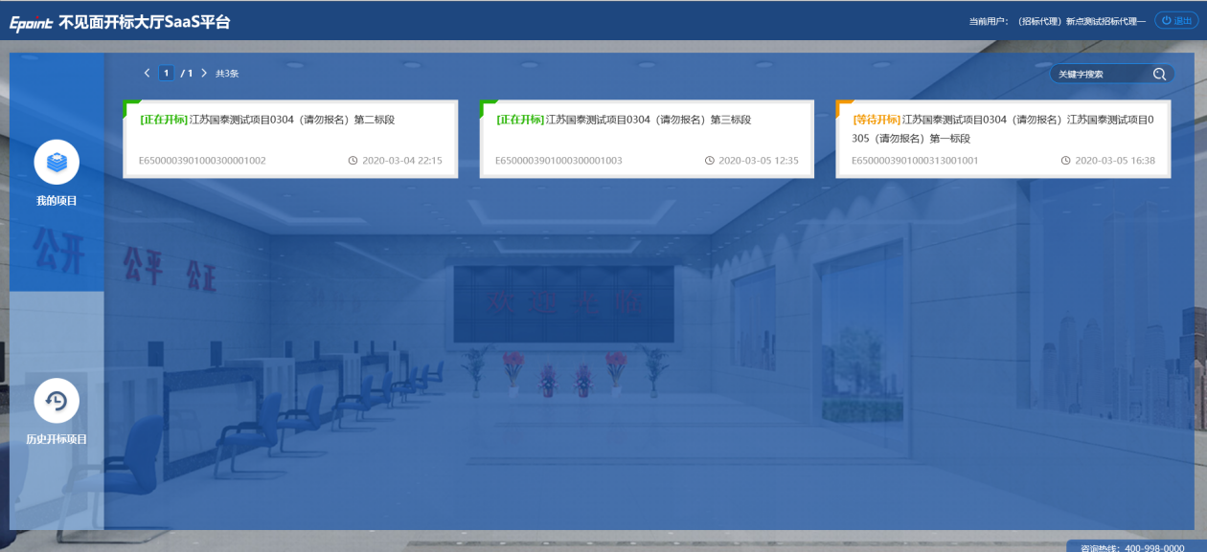

进入开标大厅
功能说明：页面基本内容介绍。
前置条件：无。
操作步骤：
- 进入页面首先阅读开标流程，点击“我已阅读”进入开标大厅，点击“取消”返回项目列表页面。
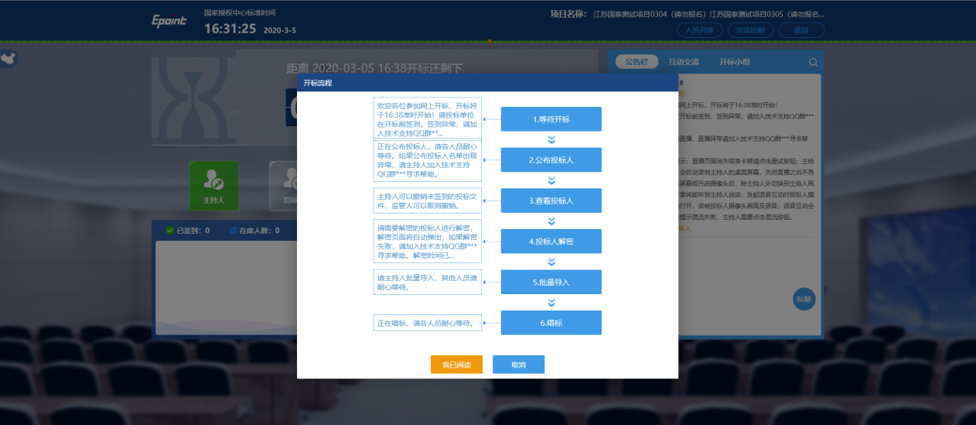
- 页面上方展示基础信息、右上方有“返回”按钮，点击返回项目列表页面；

等待开标
功能说明：主持人在等待开标时可开启直播。
前置条件：无。
操作步骤：
- 可查看所有人员在线情况，左侧中下方的座位图显示的是投标人签到在线情况，第一个座位是当前投标人的，蓝色代表在线，白色代表离线，有下角的√代表已签到；
在席： 离席：，已签到：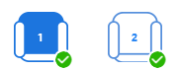
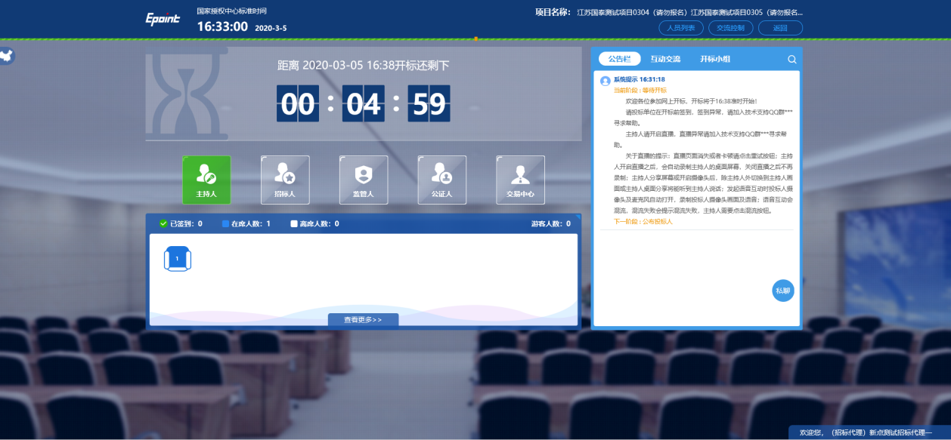
- 点击座位图下方“查看更多”，可以查看所有投标人情况；
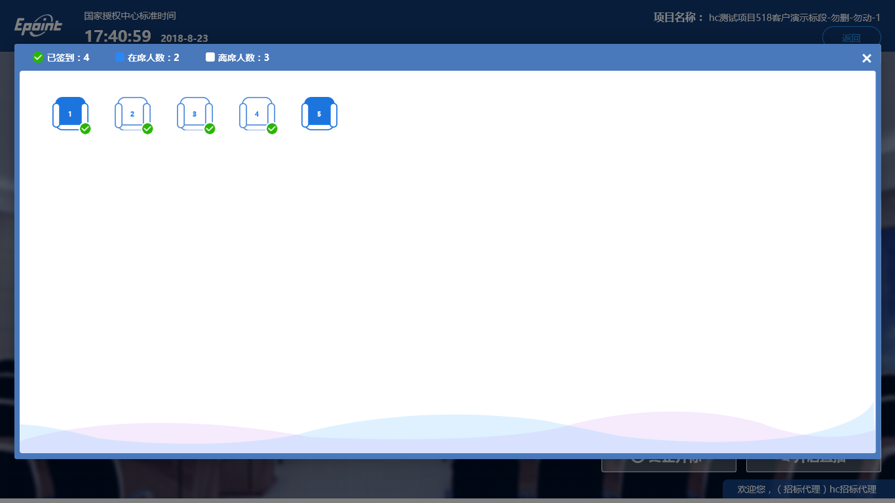

公布投标人
功能说明：主持人公布投标人。
前置条件：开标时间已到。
操作步骤：
- 点击“公布投标人”按钮公布投标人；
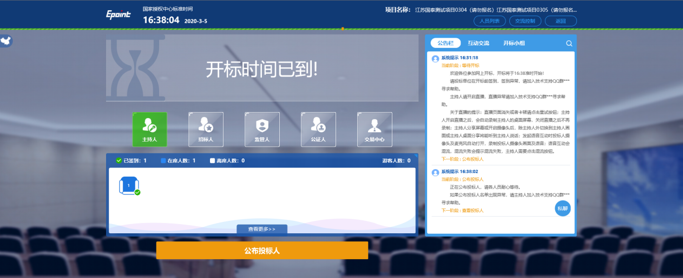
- 公布投标人完成之后，点击“确认”按钮，进入下一步；如果公布失败，请点击“重试”按钮重新同步；
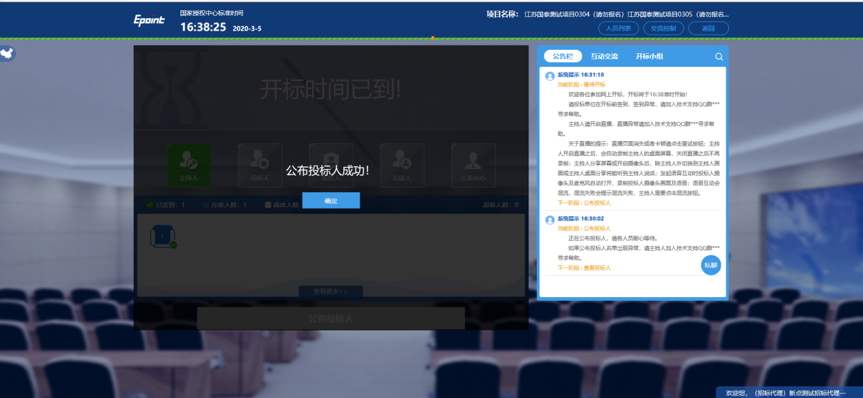

查看投标人名单
功能说明：查看投标人名单。
前置条件：主持人已公布投标人。
注：最终撤销的单位无需参加后续流程；
操作步骤：主持人可用图表展示或列表展示方式查看投标人名单
- 可撤销投标文件，鼠标移到右上角“撤销”按钮之后弹出投标文件撤销页面，填写撤销原因之后，点击“确认撤销”按钮进行撤销；
注：请主持人按照相关法律法规以及招标文件要求，慎重确认撤销操作！
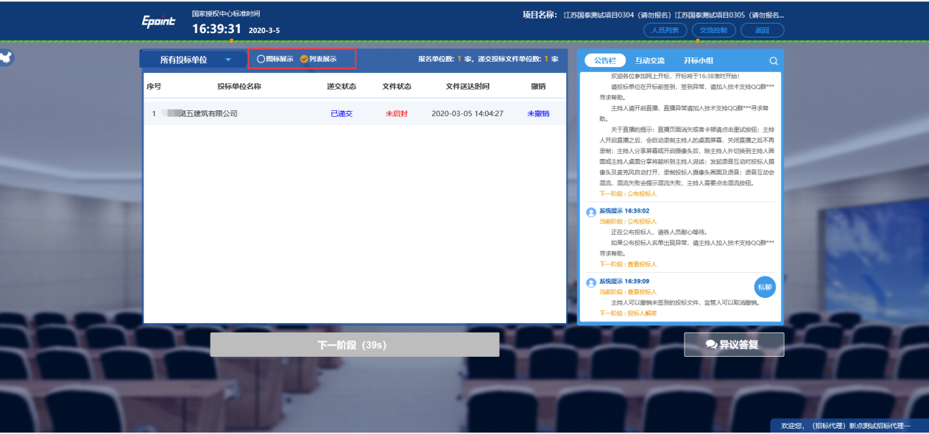
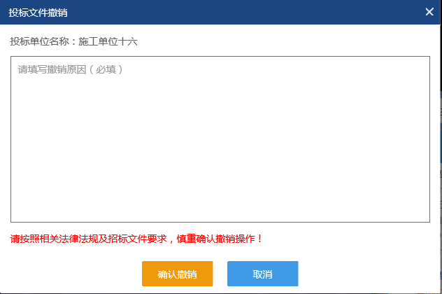
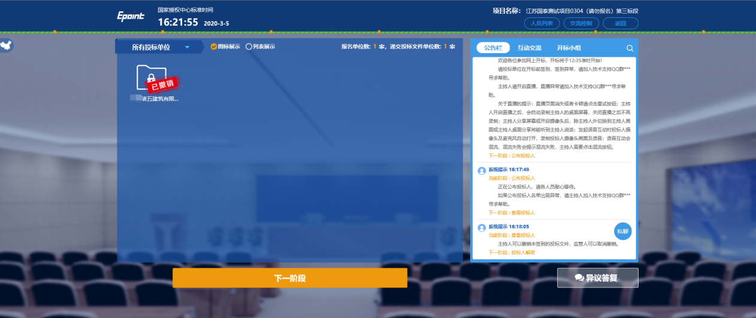
- 可查看主持人撤销的投标文件的撤销原因；
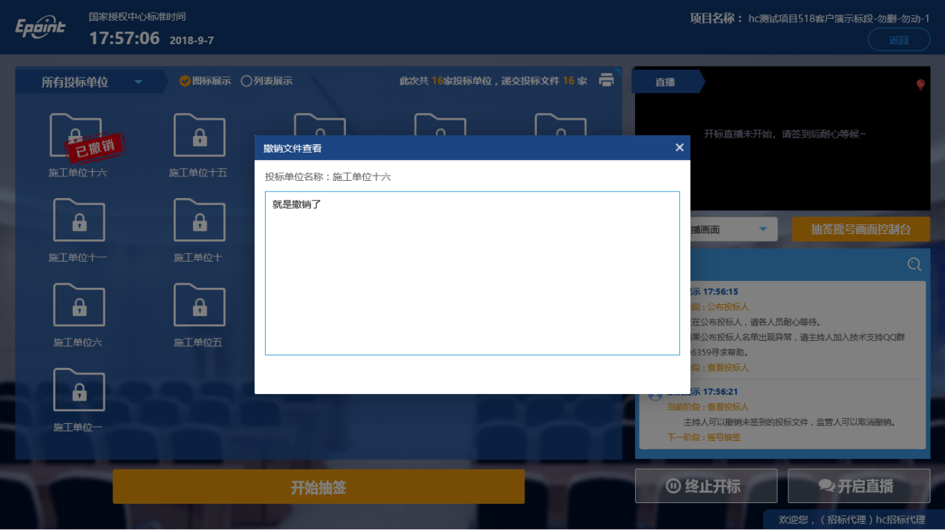
3、查看投标单位完成点击“下一阶段”进入投标单位解密阶段。
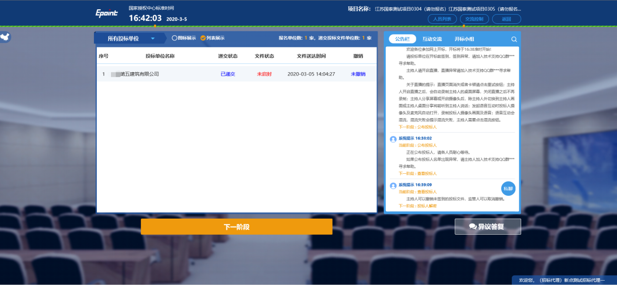

投标人解密
功能说明：投标单位进行解密。
前置条件：公布投标单位开启解密阶段。
操作步骤：
- 解密成功的单位的图标变为绿色开锁图标；
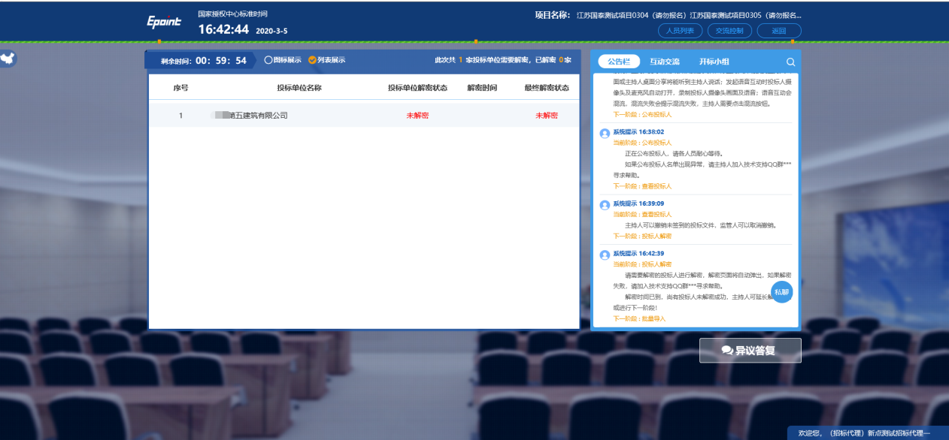
- 解密时间已到，尚有投标人未解密完成，主持人可以延迟解密时间或者直接进入下一阶段，点击“延迟解密时间”，所有未解密成功的投标人可以继续解密；
- 投标单位全部完成解密后，系统提示“投标文件已全部解密，请进入下一阶段”。
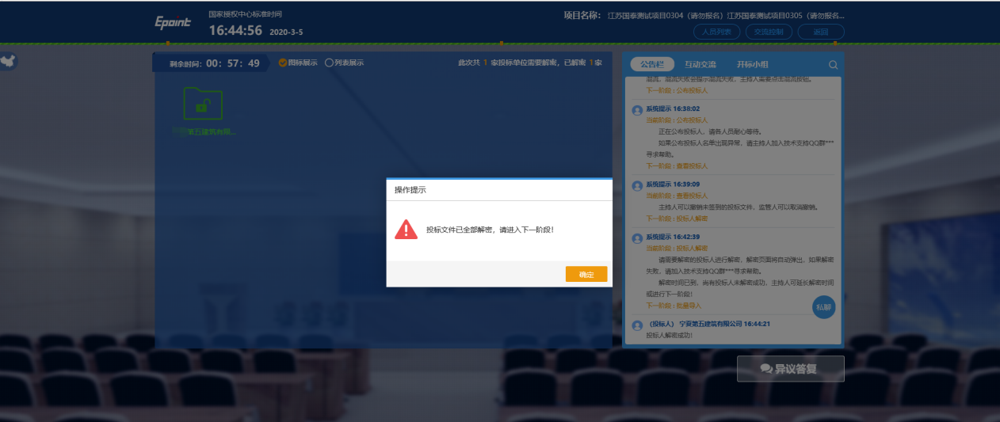

批量导入
功能说明：批量导入文件。
前置条件：投标人解密成功。
操作步骤：投标单位全部完成解密后，请招标代理登陆开评标系统点击批量导入，全部导入完成后，切换不见面开标大厅系统点击批量导入
1、开评标系统点击“批量导入”，完成所有投标单位导入。
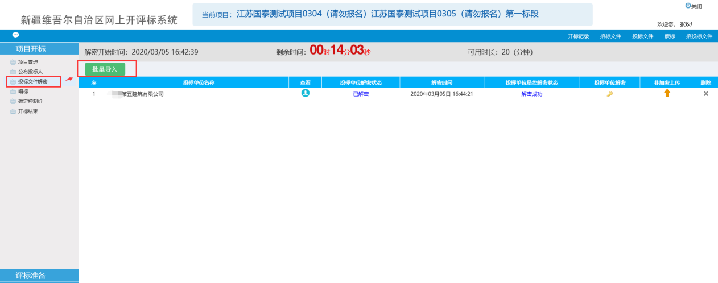
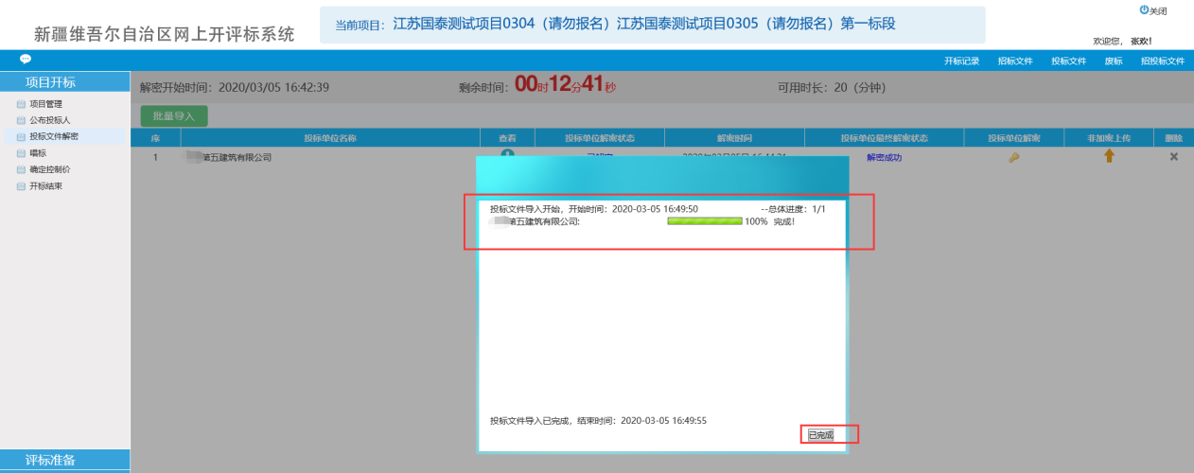
2、评标系统批量导入成功完成，切换不见面开标大厅点击“批量导入”按钮；
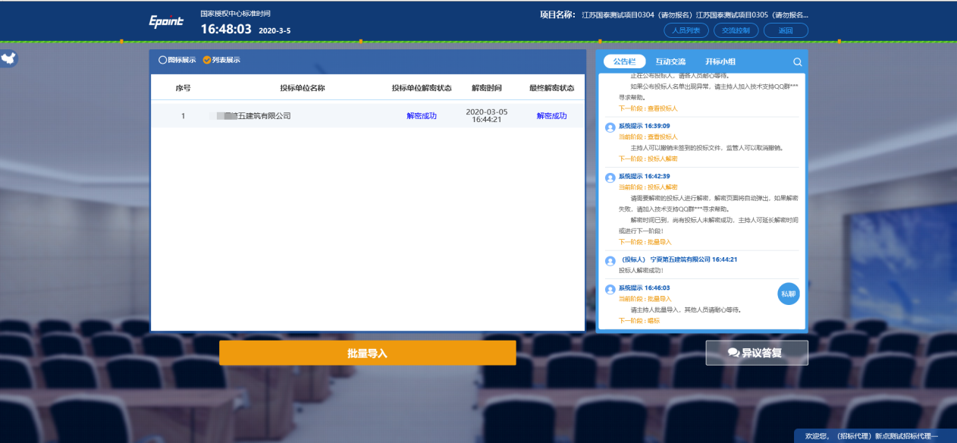
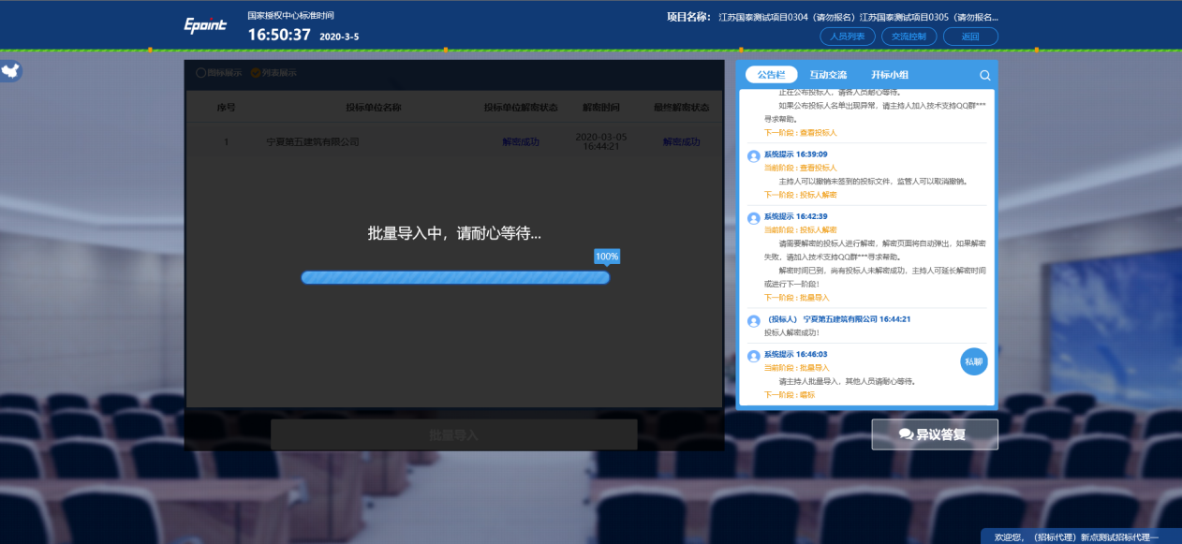
3、批量导入成功之后，点击“确认”按钮进行下一步；如果导入失败，可点击“重试”重新导入；
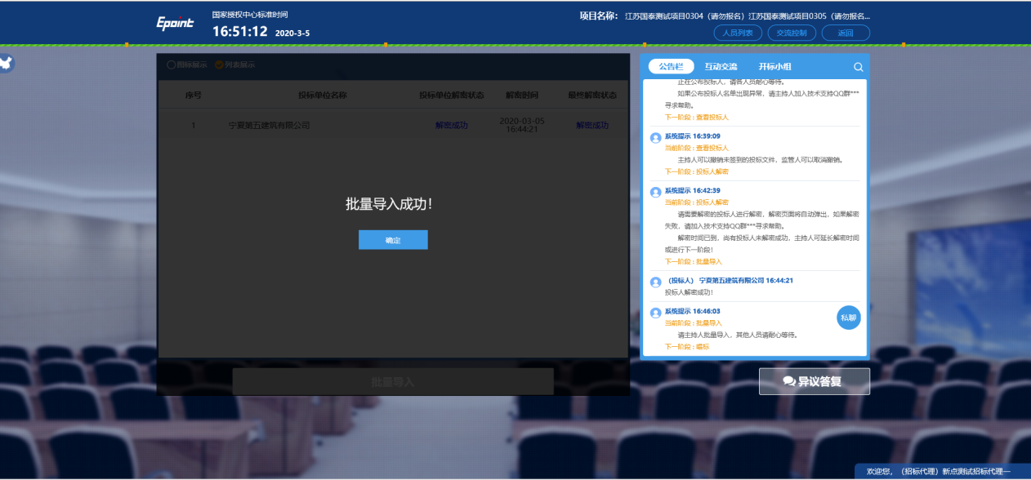

唱标
功能说明：唱标。
前置条件：批量导入成功。
操作步骤：
- 唱标有倒计时，倒计时结束之后，方可“开标结束”。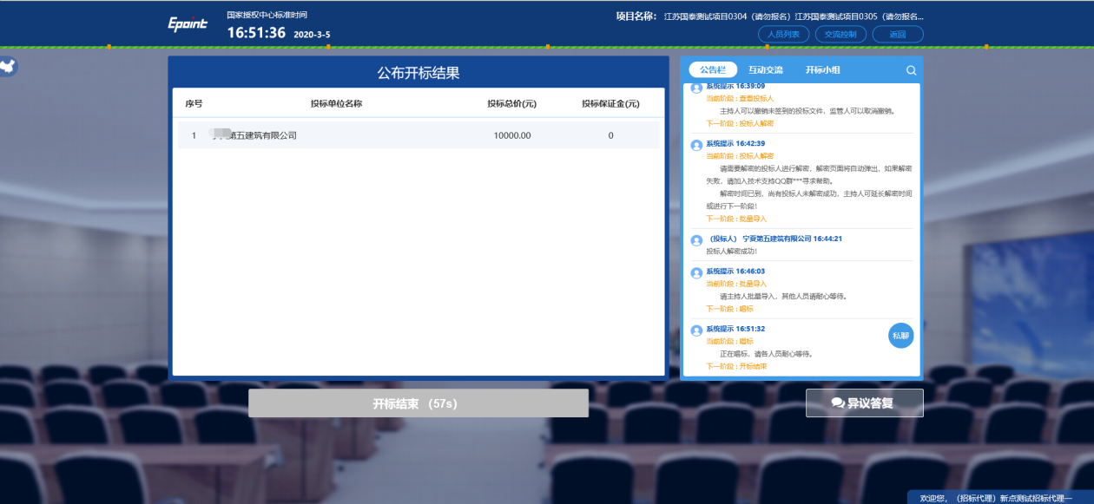

开标结束
功能说明：开标结束。
前置条件：唱标结束。
操作步骤：
1、唱标倒计时完成后，主持人可选择点击开标结束。（开标结束后，评标系统仍需要完成点击开标结束，导入招标文件等后续操作）
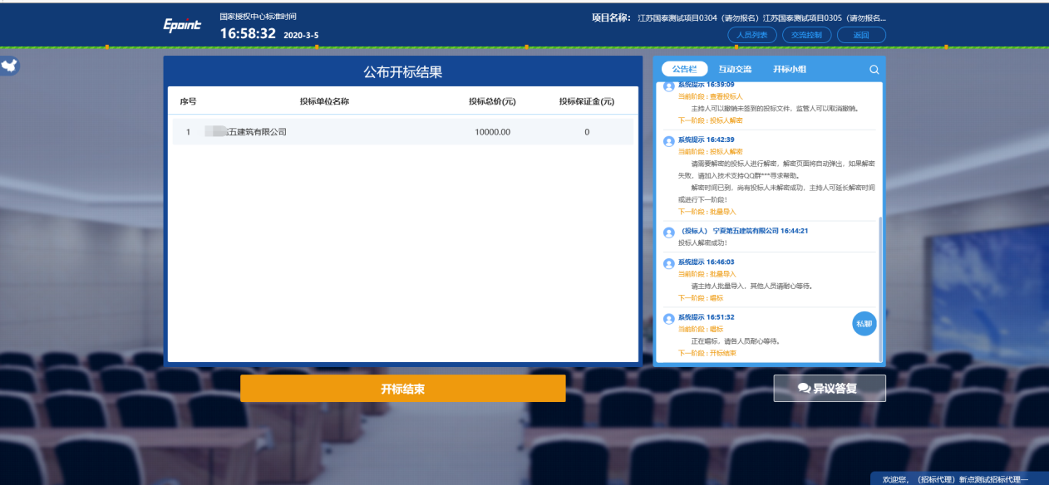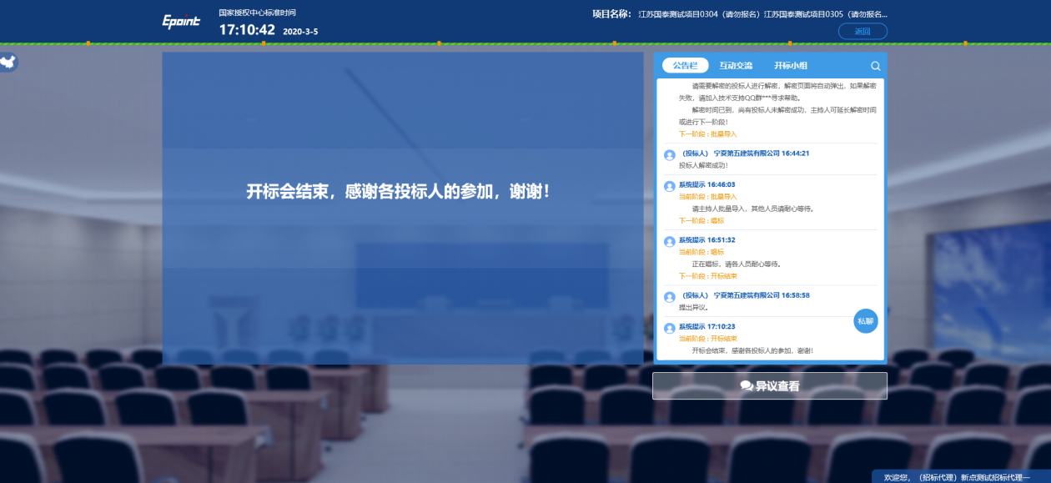

2.11、互动交流
功能说明：互动交流
前置条件：无
操作步骤：
1、主持人在右上角“交流控制”选择是否开启允许群聊、私聊登功能
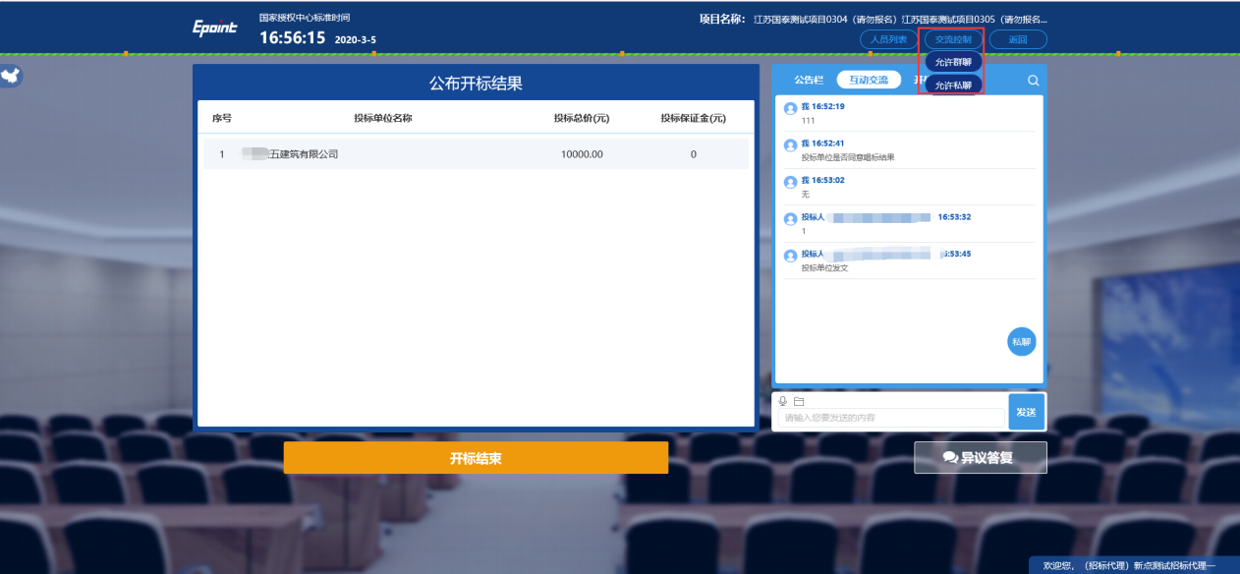

2、若选择开启群聊，主持人可在“互动交流”输入信息进行发送
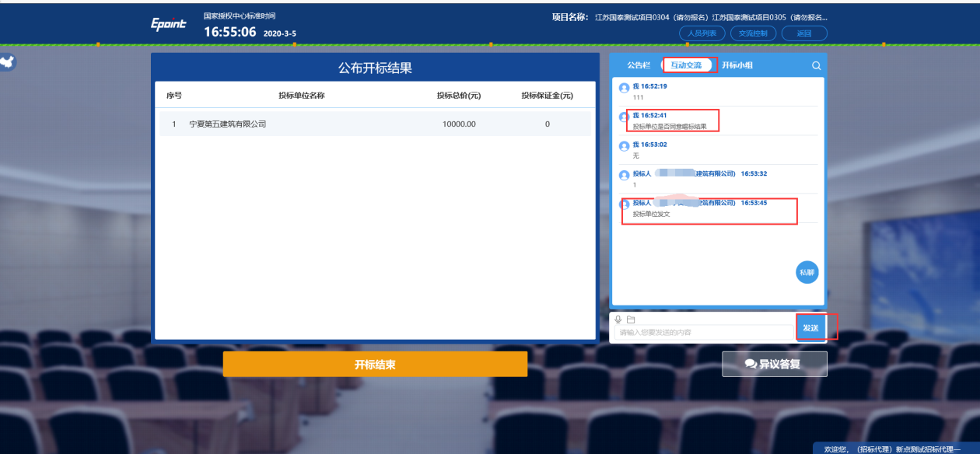

2.12、异议答复
功能说明：投标人在开标过程中可以进行开启异议
前置条件：无
操作步骤：
- 投标人发起异议之后，右下角“异议答复”图标闪动，点击可查看异议信息；
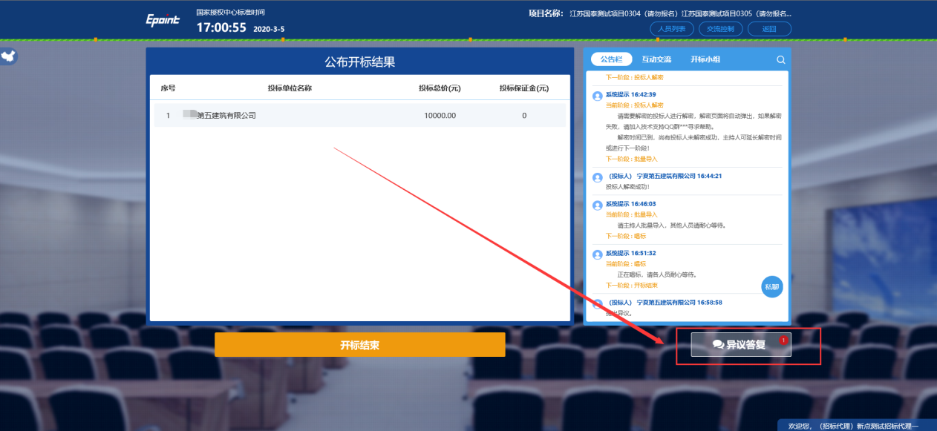
2、点击查看按钮，查看具体异议内容
